Colegio Emilia Riquelme
Tecnología e informática
Grado: 6

Gracias por su apoyo.
Un saludo enorme y Dios los guarde.

(Los correos por si se presentan inquietudes).
Correo: protecnologia11@gmail.com.

Fecha 17 de JUNIO 2020
Saludo:

NOTA: El día de hoy las estudiantes del grado quinto estarán desarrollando sus bimestrales en el horario de 10:00 am, por tal motivo me pueden escribir al WhatsApp entre las 9:30 y 9:50 am, por si presentas dudas.

Tema: CONTINUACION
Programación informática.

Analiza la imagen y responde.

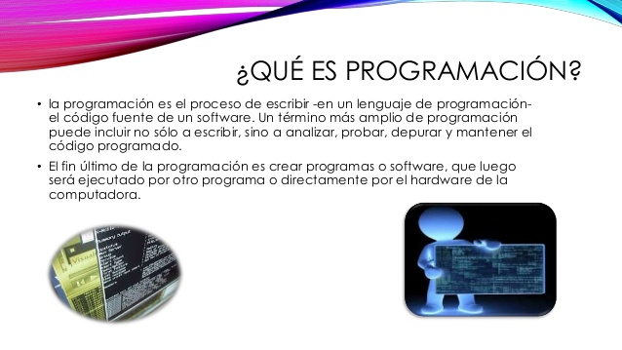
Teniendo en cuenta esta información de la clase pasada.
En la siguiente imagen escribe 3 ideas sobre la programación.

NOMBRE Y APELLIDO:

1._______________________________________________________________________________2._______________________________________________________________________________3._______________________________________________________________________________

La actividad se debe enviar al classroom.

